|  |  |  |  |
| --- | --- | --- | --- |
| **COLEGIO PSICOPEDAGÓGICO EL ARTE DEL SABER – GUÍA DE TRABAJO** | | | |
| **ASIGNATURA: PRE MATEMATICA** | **GRADO: PRE-JARDIN** | **PERIODO:III** | **FECHA: 16 DE AGOSTO.** |

**TEMA: NUMERO 11 Fecha límite de entrega: 16 DE AGOSTO. 01.PEGA O DIBUJA EN EL CIRCULO 11 MARIPOSAS.**

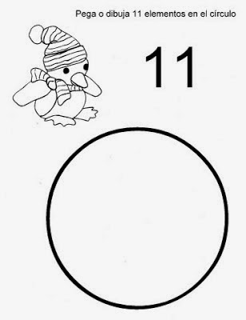

**2. Unir los puntos con sucesión de números en orden.** 